İstehlakçıların elektrik şəbəkəsinə qoşulması
Bu xidmət vasitəsilə vətəndaşlar elektrik şəbəkəsinə qoşulmaq haqda elektron müraciət edə bilərlər. Elektron xidmətdən istifadə etmək üçün https://www.e-gov.az – “Elektron hökümət” portalına daxil olaraq “AzərEnerji” ASC tərəfindən təqdim olunan elektron xidmətlərin siyahasından “ İstehlakçıların elektrik şəbəkəsinə qoşulması” elektron xidmətinə daxil olmaq lazımdır. (Şək:1)
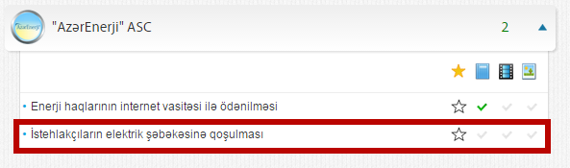
(Şəkil:1)
Elektron xidmətə daxil olduqdan sonra açılan pəncərədə “Abonent haqqında məlumatlar” bölməsində abonentin adi, şəxsiyyət vəsiqəsi, ünvanı, VEÖN, poçt indeksi, e-mail, hüquqi adı və.s məlumatlar daxil edilməlidir. (Şək:2)
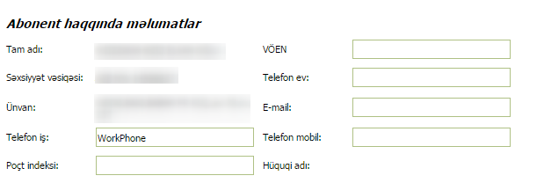
(Şəkil:2)
Növbəti mərhələdə “Qurlaşdırılacaq ünvan haqqında məlumatlar” bölməsində şəbəkənin adı, rayon, məntəqə, quraşdırılacaq ünvan və.s məlumatlar daxil edilməlidir. (Şək:3)

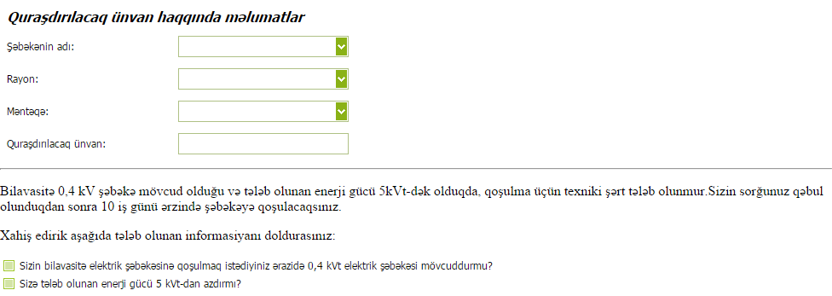
(Şəkil:3)
Daha sonra “Texniki şərt verilən obyekt haqqında məlumatlar” bolməsində tələb olunan güc (kvt), quraşdırılacaq transformatorun tipi və gücü, fəaliyyəti sahə (tabeçilik üzrə hansı təşkilata tabedir), dövlət qeydiyyat şəhadətnaməsi (tarix) və s. məlumatlar sistemə daxil edilməlidir. (Şək:4)
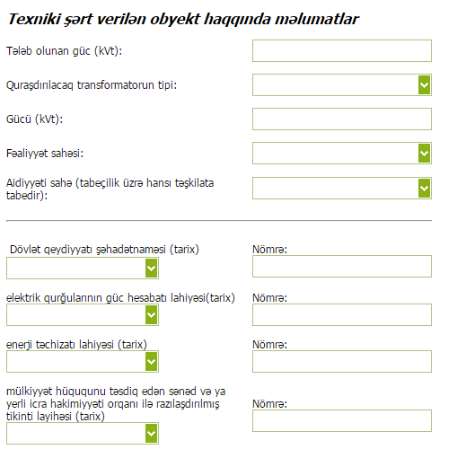
Şəkil:4
Sonda istifadəci “Göndərmək ” düyməsindən istifadə edərək yaradılmış elektron müraciəti “AzərEnerji” ASC müvafiq qeydiyyat orqanına göndərmiş olacaq. (Şək:5)
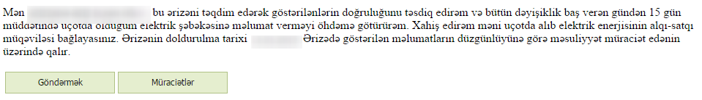
Şəkil:5

